Министерство образования и молодежной политики Свердловской области государственное автономное профессиональное образовательное учреждение Свердловской области

«Уральский радиотехнический колледж им. А.С. Попова»

ПРОЕКТИРОВАНИЕ АИС САЛОН КРАСОТЫ АФРОДИТА-ЛАВАНДА

МДК.01.02. Методы и средства проектирования информационных систем

Пояснительная записка к курсовому проекту

РК 09.02.05.309 22 ПЗ

Нормоконтролер

____________Н.Н. Шутова

«___»________________2021 г.

Руководитель

______________Н. Н. Шутова

«___» _______________2021 г.

Разработчик

_______________К. Э. Чураков

«___» _______________2021 г.

2021

УТВЕРЖДЕНО

Цикловой методической комиссией

Информационных технологий

«12» октября 2021г.

Председатель___________/

ЗАДАНИЕ

Для курсового проектирования по дисциплине «Методы и средства проектирования информационных систем»

Студенту Чуракову Константину Эдуардовичу

«III» курса группы «Ис-309» Уральского радиотехнического колледжа им А.С.Попова

Тема задания – Проектирование АИС «Салон красоты Афродита-Лаванда»

Курсовой проект на указанную тему выполняется студентом в следующем объеме:

Пояснительная записка:

Введение

1. Постановка задачи
2. Системный проект
   1. Описание предметной области
   2. Диаграммы потоков данных
   3. Описание данных
   4. Спецификация системы
   5. Логическая структура базы данных

Дата выдачи «» октября 2021 г

Срок окончания «» декабря 2021г

Преподаватель________________Н.Н. Шутова

Содержание

Введение……………………………………………………………………………4

1. Постановка задачи………………………………………………………………5

2. Системный проект………………………………………………………………6

2.1 Описание предметной области………………………………………………..6

2.2 Диаграммы потоков данных……………………………….……………….....8

2.3 Описание данных.…………………………………..…………..…………….11

2.4 Спецификация системы………………………………………………………27

2.5 Логическая структура базы данных…………………………………………37

Заключение ……………………………………………………………………….38

Список использованных источников.…………………………………………...39

Введение

Многие люди на сегодняшний день хотят быть красивыми и для современного общества одной из основополагающих основ красоты являются красивое лицо. Именно для этого существуют салоны красоты: чтобы превращать неухоженные лицо в полноценную часть образа красоты человека. И работа мастера в таком салоне – помочь людям найти имидж и удовлетворить эстетические желания клиента.

Огромному количеству людей требуются подобного рода услуги и без использования информационных систем это вело бы к бесполезному снижению эффективности работы с бумагами, что в свою очередь замедляло бы остальную работу в салоне.

Внедрение АИС поможет ускорить оформление документов и их качество, ускорить весь цикл работы с клиентом и это всё положительно скажется на скорости салона красоты и мастеров, в частности.

Целью курсового проекта является проектирование автоматизированной информационной системы для салона красоты. Проектируемая АИС позволит вести учёт выполненных услуг, учёт материалов для услуг, учёт полученной прибыли и расходов, а также позволит исключить ошибки, допускаемые при ручной обработке данных. Всё это повысит эффективность работы салона, что положительно скажется на скорости изготовления заказов для покупателей.

Для достижения поставленной цели нужно решить следующие задачи:

1) Обследовать предметную область

2) Построить диаграммы бизнес-процессов

3) Проанализировать входные и выходные данные

4) Написать спецификацию системы

5) Спроектировать логическую модель базы данных

1 Постановка задачи

В проектируемой АИС будут предусмотрены следующие роли:

- Мастер

- Менеджер

Основной целью проектирования автоматизированной информационной системы «Салон красоты Афродита-Лаванда» является: учёт выполненных услуг, учёт материалов для услуг и учёт полученной прибыли и расходов.

Данная АИС сможет обеспечить такой перечень функций как:

* быстрый поиск информации по заказам клиентов;
* ведение учёта поступивших материалов;
* формирование и обработка запросов клиента;
* расчёт материала, необходимых для оказания услуг;
* учёт текущего количества материалов;
* учёт реализованных услуг;
* учёт оплаты услуги;
* учёт выполнения услуг;
* формирование и печать чеков.

2 Системный проект

2.1 Описание предметной области

Салоны красоты всё чаще пользуются спросом у людей с острым желанием выделиться на фоне других своей внешностью. Они больше всего востребованы в городах с большим количеством молодых людей.

Салоны красоты оказывают различный спектр услуг для женщин или мужчин (зачастую женщин) по уходу за телом, лицом и волосами. Салоны красоты оснащены специальными профессиональными инструментами для оказания услуг на профессиональном уровне.

К услугам, которые оказывают салоны красоты можно отнести:

* Стрижка / Причёска
* Покраска ресниц / бровей / волос
* Маникюр / Педикюр
* Наращивание ногтей / ресниц
* Коррекция ил окрашивание бровей
* Эпиляция различных частей тела

Салоны красоты оказывают различный спектр услуг для женщин или мужчин (зачастую женщин) по уходу за телом, лицом и волосами. Салоны красоты оснащены специальными профессиональными инструментами для оказания услуг на профессиональном уровне.

После внедрения АИС работа будет организована следующим образом:

1. Запрос

Запрос оформляется Менеджером и данные запроса вводятся в АИС, где каждому запросу автоматически присваивается уникальный номер. Запрос отправляется мастеру, где в зависимости от выбранной стрижки у него формируется слот с заранее отведённым временем на стрижку.

1. Реализация

Мастер получает заказ от клиента и начинает работу в заранее отведённое время. В случае если материалы для выполнения услуги кончаются, АИС автоматически формирует заявку поставщику.

1. Оплата

После реализации АИС автоматически формирует чек на выполненную услугу и добавляет все данные в учёт для дальнейшего анализа.

2.2 Диаграммы потоков данных

На контекстной диаграмме (рисунок 1) представлены основные входные и выходные данные, механизмы и управления, необходимые для работы АИС.

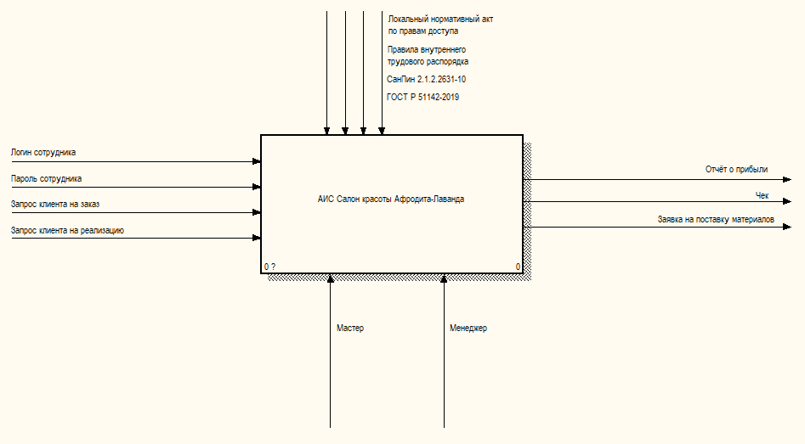

Рисунок 1 - Контекстная диаграмма

На рисунке ниже представлена декомпозиция контекстной диаграммы, на которой изображены основные процессы работы салона красоты.

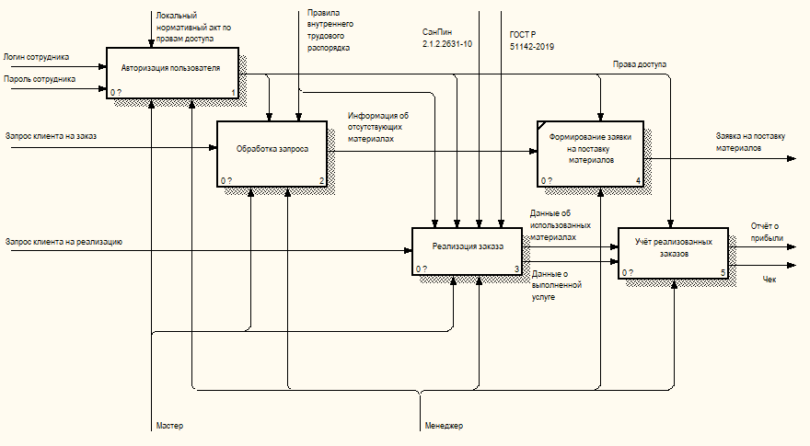

Рисунок 2 - Декомпозиция Контекстной диаграммы

На диаграмме (рисунок 3) представлена декомпозиция «Авторизация сотрудника»

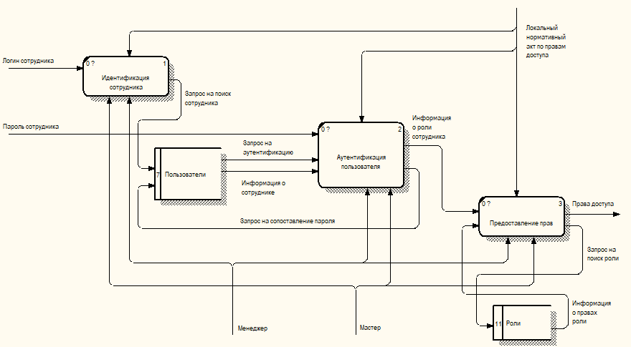

Рисунок 3 – Декомпозиция блока «Авторизация сотрудника»

На диаграмме (рисунок 4) представлена декомпозиция блока «Обработка запроса»

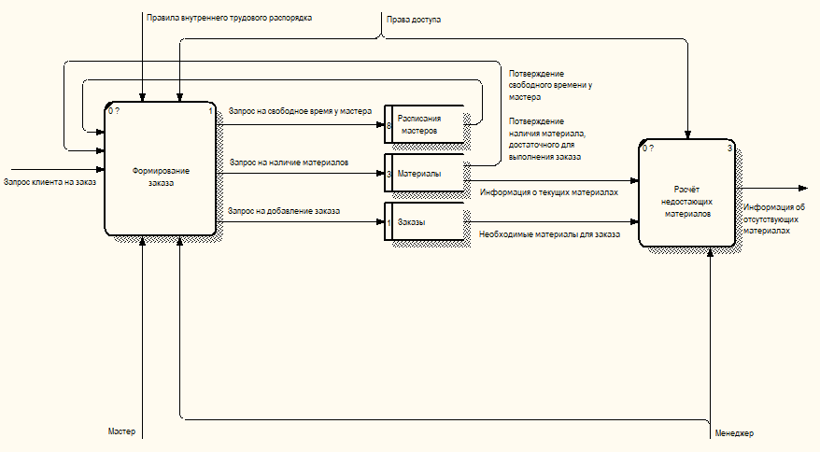

Рисунок 4 – Декомпозиция блока «Обработка запроса»

На диаграмме (рисунок 5) представлена декомпозиция блока «Реализация заказа»

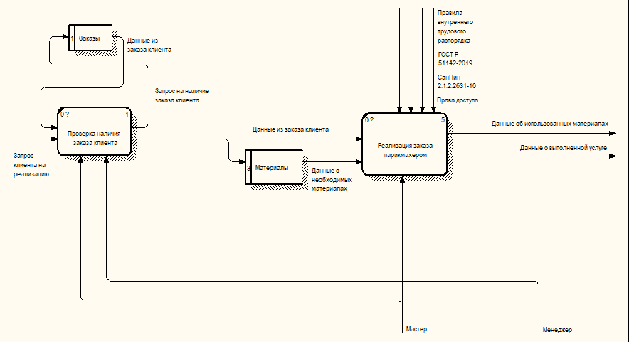

Рисунок 5 – Декомпозиция блока «Реализация заказа»

На диаграмме (рисунок 6) представлена декомпозиция блока «Учёт реализованных заказов»

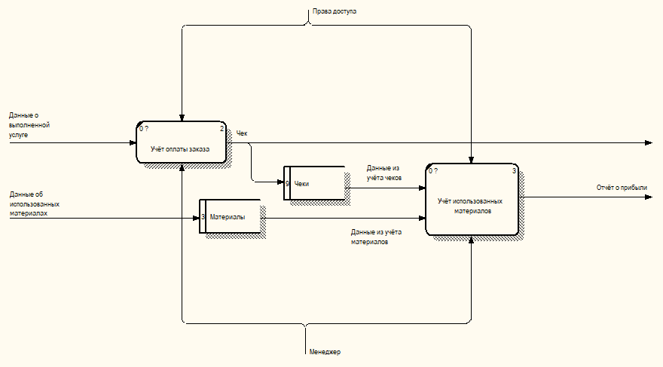

Рисунок 6 – Декомпозиция блока «Учёт реализованных заказов»

2.3 Описание данных

АВТОРИЗАЦИЯ СОТРУДНИКА

Описание данных «Логин сотрудника»

@ИМЯ = Логин сотрудника

@ТИП = Дискретный поток

@БНФ = Логин

@ИМЯ = Логин

@ТИП = Дискретный поток

@БНФ = [«A»..»Z»||»a»..»z»||0..9||»А»..»Я»]

Описание данных «Пароль сотрудника»

@ИМЯ = Пароль сотрудника

@ТИП = Дискретный поток

@БНФ = Пароль

@ИМЯ = Пароль

@ТИП = Дискретный поток

@БНФ = [«A»..»Z»||»a»..»z»||0..9||»-»]

Описание данных «Запрос на поиск сотрудника»

@ИМЯ = Запрос на поиск сотрудника

@ТИП = Дискретный поток

@БНФ = Логин

@ИМЯ = Логин

@ТИП = Дискретный поток

@БНФ = [0..9||»A»..»Z»||»a»..»z»]

Описание данных «Запрос на аутентификацию»

@ИМЯ = Запрос на аутентификацию

@ТИП = Дискретный поток

@БНФ = Логин

@ИМЯ = Логин

@ТИП = Дискретный поток

@БНФ = [0..9||»A»..»Z»||»a»..»z»]

Описание данных «Запрос на сопоставление пароля»

@ИМЯ = Запрос на сопоставление пароля

@ТИП = Дискретный поток

@БНФ = Логин + Пароль

@ИМЯ = Логин

@ТИП = Дискретный поток

@БНФ = [«A»..»Z»||»a»..»z»||0..9||»А»..»Я»]

@ИМЯ = Пароль

@ТИП = Дискретный поток

@БНФ = [«A»..»Z»||»a»..»z»||0..9||»-»]

Описание данных «Информация о сотруднике»

@ИМЯ = Информация о сотруднике

@ТИП = Дискретный поток

@БНФ = Логин + Пароль + Роль

@ИМЯ = Логин

@ТИП = Дискретный поток

@БНФ = [«A»..»Z»||»a»..»z»||0..9||»А»..»Я»]

@ИМЯ = Пароль

@ТИП = Дискретный поток

@БНФ = [«A»..»Z»||»a»..»z»||0..9||»-»]

@ИМЯ = Роль

@ТИП = Дискретный поток

@БНФ = [»А»..»Я»||»а»..»я»||» »]

Описание данных «Информация о роли сотрудника»

@ИМЯ = Информация о роли сотрудника

@ТИП = Дискретный поток

@БНФ = Роль

@ИМЯ = Роль

@ТИП = Дискретный поток

@БНФ = [»А»..»Я»||»а»..»я»||» »]

Описание данных «Запрос на поиск роли»

@ИМЯ = Запрос на поиск роли

@ТИП = Дискретный поток

@БНФ = Роль

@ИМЯ = Роль

@ТИП = Дискретный поток

@БНФ = [»А»..»Я»||»а»..»я»||» »]

Описание данных «Информация о правах роли»

@ИМЯ = Информация о правах роли

@ТИП = Дискретный поток

@БНФ = Права доступа

@ИМЯ = Права доступа

@ТИП = Дискретный поток

@БНФ = [»0»..»9»]

Описание данных «Права доступа»

@ИМЯ = Права доступа

@ТИП = Дискретный поток

@БНФ = [»0»..»9»]

ОБРАБОТКА ЗАПРОСА

Описание данных «Запрос клиента на запись»

@ИМЯ = Запрос клиента

@ТИП = Дискретный поток

@БНФ = Дата и Время Запроса + ФИО + Номер телефона + Выбранная причёска

@ИМЯ = Дата и время запроса

@ТИП = Дискретный поток

@БНФ = [0..9||».»||» »]

@ИМЯ = ФИО

@ТИП = Дискретный поток

@БНФ = [«А»..»Я»||» «]

@ИМЯ = Номер телефона

@ТИП = Дискретный поток

@БНФ = [0..9||»-«]

@ИМЯ = Выбранная причёска

@ТИП = Дискретный поток

@БНФ = Наименование, Стоимость

@ИМЯ = Наименование причёски

@ТИП = Дискретный поток

@БНФ = [«А»..«Я»||»а»..»я»||» »]

@ИМЯ = Стоимость причёски

@ТИП = Дискретный поток

@БНФ = [0..9||».«]

Описание данных «Запрос на свободное время у парикмахера»

@ИМЯ = Запрос на добавление заявки

@ТИП = Дискретный поток

@БНФ = Дата и время реализации + Выбранная причёска

@ИМЯ = Дата и время реализации

@ТИП = Дискретный поток

@БНФ = [0..9||».»||» »]

@ИМЯ = Выбранная причёска

@ТИП = Дискретный поток

@БНФ = Наименование, Стоимость

@ИМЯ = Наименование причёски

@ТИП = Дискретный поток

@БНФ = [«А»..«Я»||»а»..»я»||» »]

@ИМЯ = Стоимость причёски

@ТИП = Дискретный поток

@БНФ = [0..9||».«]

Описание данных «Запрос на добавление заказа»

@ИМЯ = Запрос клиента

@ТИП = Дискретный поток

@БНФ = Дата Запроса + ФИО + Номер телефона + Выбранная причёска

@ИМЯ = Дата

@ТИП = Дискретный поток

@БНФ = [0..9||».»]

@ИМЯ = ФИО

@ТИП = Дискретный поток

@БНФ = [«А»..»Я»||» «]

@ИМЯ = Номер телефона

@ТИП = Дискретный поток

@БНФ = [0..9||»-«]

@ИМЯ = Выбранная причёска

@ТИП = Дискретный поток

@БНФ = Наименование, Стоимость

@ИМЯ = Наименование причёски

@ТИП = Дискретный поток

@БНФ = [«А»..«Я»||»а»..»я»||» »]

@ИМЯ = Стоимость причёски

@ТИП = Дискретный поток

@БНФ = [0..9||».«]

Описание данных «Необходимые материалы для заказа»

@ИМЯ = Необходимые материалы для заказа

@ТИП = Дискретный поток

@БНФ = Номера материалов + Количества материалов

@ИМЯ = Номера материалов

@ТИП = Дискретный поток

@БНФ = [0..9||» «]

@ИМЯ = Количества материалов

@ТИП = Дискретный поток

@БНФ = [0..9||».«||» «]

Описание данных «Информация о текущих материалах»

@ИМЯ = Информация о текущих материалах

@ТИП = Дискретный поток

@БНФ = Номера материалов + Количества материалов

@ИМЯ = Номера материалов

@ТИП = Дискретный поток

@БНФ = [0..9||» «]

@ИМЯ = Количества материалов

@ТИП = Дискретный поток

@БНФ = [0..9||».«||» «]

Описание данных «Информация об отсутствующих материалов»

@ИМЯ = Информация об отсутствующих материалов

@ТИП = Дискретный поток

@БНФ = Номера материалов + Количества материалов

@ИМЯ = Номера материалов

@ТИП = Дискретный поток

@БНФ = [0..9||» «]

@ИМЯ = Количества материалов

@ТИП = Дискретный поток

@БНФ = [0..9||».«||» «]

РЕАЛИЗАЦИЯ ЗАПРОСА

Описание данных «Запрос клиента на реализацию»

@ИМЯ = Запрос клиента на реализацию

@ТИП = Дискретный поток

@БНФ = Дата и время реализации

@ИМЯ = Дата и время реализации

@ТИП = Дискретный поток

@БНФ = [0..9||».»||» »]

Описание данных «Запрос на наличие заявки клиента»

@ИМЯ = Запрос на наличие заявки клиента

@ТИП = Дискретный поток

@БНФ = Дата и время реализации

@ИМЯ = Дата и время реализации

@ТИП = Дискретный поток

@БНФ = [0..9||».»||» »]

Описание данных «Разрешение на реализацию заказа»

@ИМЯ = Разрешение на реализацию заказа

@ТИП = Дискретный поток

@БНФ = Дата Запроса + ФИО + Номер телефона + Выбранная причёска

@ИМЯ = Дата

@ТИП = Дискретный поток

@БНФ = [0..9||».»]

@ИМЯ = ФИО

@ТИП = Дискретный поток

@БНФ = [«А»..»Я»||» «]

@ИМЯ = Номер телефона

@ТИП = Дискретный поток

@БНФ = [0..9||»-«]

@ИМЯ = Выбранная причёска

@ТИП = Дискретный поток

@БНФ = Наименование, Стоимость

@ИМЯ = Наименование причёски

@ТИП = Дискретный поток

@БНФ = [«А»..«Я»||»а»..»я»||» »]

@ИМЯ = Стоимость причёски

@ТИП = Дискретный поток

@БНФ = [0..9||».«]

Описание данных «Данные из заказа клиента»

@ИМЯ = Данные из заказа клиента

@ТИП = Дискретный поток

@БНФ = Дата и Время Реализации + ФИО + Номер телефона + Выбранная причёска

@ИМЯ = Дата и время реализации

@ТИП = Дискретный поток

@БНФ = [0..9||».»]

@ИМЯ = ФИО

@ТИП = Дискретный поток

@БНФ = [«А»..»Я»||» «]

@ИМЯ = Номер телефона

@ТИП = Дискретный поток

@БНФ = [0..9||»-«]

@ИМЯ = Выбранная причёска

@ТИП = Дискретный поток

@БНФ = Наименование, Стоимость

@ИМЯ = Наименование причёски

@ТИП = Дискретный поток

@БНФ = [«А»..«Я»||»а»..»я»||» »]

@ИМЯ = Стоимость причёски

@ТИП = Дискретный поток

@БНФ = [0..9||».«]

Описание данных «Данные о необходимых материалах»

@ИМЯ = Данные о необходимых материалах

@ТИП = Дискретный поток

@БНФ = Номера материалов + Количества материалов

@ИМЯ = Номера материалов

@ТИП = Дискретный поток

@БНФ = [0..9||» «]

@ИМЯ = Количества материалов

@ТИП = Дискретный поток

@БНФ = [0..9||».«||» «]

Описание данных «Информация об отсутствующих материалах»

@ИМЯ = Информация об отсутствующих материалах

@ТИП = Дискретный поток

@БНФ = Номера материалов + Количества материалов

@ИМЯ = Номера материалов

@ТИП = Дискретный поток

@БНФ = [0..9||» «]

@ИМЯ = Количества материалов

@ТИП = Дискретный поток

@БНФ = [0..9||».«||» «]

Описание данных «Данные о выполненной услуге»

@ИМЯ = Данные о выполненной услуге

@ТИП = Дискретный поток

@БНФ = Дата и Время Реализации + ФИО + Номер телефона + Сделанная причёска

@ИМЯ = Дата и время реализации

@ТИП = Дискретный поток

@БНФ = [0..9||».»||» »]

@ИМЯ = ФИО

@ТИП = Дискретный поток

@БНФ = [«А»..»Я»||» «]

@ИМЯ = Номер телефона

@ТИП = Дискретный поток

@БНФ = [0..9||»-«]

@ИМЯ = Сделанная причёска

@ТИП = Дискретный поток

@БНФ = Наименование, Стоимость

@ИМЯ = Наименование причёски

@ТИП = Дискретный поток

@БНФ = [«А»..«Я»||»а»..»я»||» »]

@ИМЯ = Стоимость причёски

@ТИП = Дискретный поток

@БНФ = [0..9||».«]

Описание данных «Данные о реализованных материалах»

@ИМЯ = Данные о реализованных материалах

@ТИП = Дискретный поток

@БНФ = Номера материалов + Количества материалов

@ИМЯ = Номера материалов

@ТИП = Дискретный поток

@БНФ = [0..9||» «]

@ИМЯ = Количества материалов

@ТИП = Дискретный поток

@БНФ = [0..9||».«||» «]

Описание данных «Заявка на поставку материалов»

@ИМЯ = Заявка на поставку материалов

@ТИП = Дискретный поток

@БНФ = Номера материалов + Количества необходимых материалов

@ИМЯ = Номера материалов

@ТИП = Дискретный поток

@БНФ = [0..9||» «]

@ИМЯ = Количества необходимых материалов

@ТИП = Дискретный поток

@БНФ = [0..9||».«||» «]

УЧЁТ РЕАЛИЗОВАННЫХ ЗАКАЗОВ

Описание данных «Чек»

@ИМЯ = Чек

@ТИП = Дискретный поток

@БНФ = Дата и Время Оплаты + Сумма заказа

@ИМЯ = Дата и время оплаты

@ТИП = Дискретный поток

@БНФ = [0..9||».»||» »]

@ИМЯ = Сумма заказа

@ТИП = Дискретный поток

@БНФ = [0..9||».«]

Описание данных «Данные из учёта чеков»

@ИМЯ = Данные из учёта чеков

@ТИП = Дискретный поток

@БНФ = Даты и Время Оплат + Суммы заказов

@ИМЯ = Даты и время оплат

@ТИП = Дискретный поток

@БНФ = [0..9||».»||» »]

@ИМЯ = Суммы заказов

@ТИП = Дискретный поток

@БНФ = [0..9||».«||» «]

Описание данных «Данные из учёта материалов»

@ИМЯ = Данные из учёта материалов

@ТИП = Дискретный поток

@БНФ = Номера оставшихся материалов + Количества оставшихся материалов

@ИМЯ = Номера оставшихся материалов

@ТИП = Дискретный поток

@БНФ = [0..9||» «]

@ИМЯ = Количества оставшихся материалов

@ТИП = Дискретный поток

@БНФ = [0..9||».«||» «]

2.4 Спецификация систем

Спецификация процесса «Идентификация сотрудника»

@ВХОД = Логин сотрудника

@ВЫХОД = Запрос на поиск сотрудника

@СПЕЦПРОЦ = Идентификация сотрудника

ВЫПОЛНИТЬ

ВЫПОЛНИТЬ Запрос на поиск сотрудника в базе данных С ПОМОЩЬЮ Логина сотрудника

ЕСЛИ Логин сотрудника = логину в базе данных ТО отправить запрос на аутентификацию

@КОНЕЦСПЕЦПРОЦ

Спецификация процесса «Аутентификация пользователя»

@ВХОД = Пароль сотрудника

@ВХОД = Запрос на аутентификацию

@ВХОД = Информация о сотруднике

@ВЫХОД = Запрос на сопоставление пароля

@ВЫХОД = Информация о роли сотрудника

@СПЕЦПРОЦ = Аутентификация пользователя

ВЫПОЛНИТЬ Запрос на сопоставление пароля С ПОМОЩЬЮ Запрос на аутентификацию.Логин сотрудника И Пароль сотрудника

ЕСЛИ Пароль сотрудника = паролю у сотрудника с Логином сотрудника в базе данных ТО получить Информацию о сотруднике и отправить информацию о роли сотрудника

@КОНЕЦСПЕЦПРОЦ

Спецификация процесса «Предоставление прав»

@ВХОД = Информация о роли сотрудника

@ВХОД = Информация о правах роли

@ВЫХОД = Запрос на поиск роли

@ВЫХОД = Права доступа

@СПЕЦПРОЦ = Предоставление прав

ВЫПОЛНИТЬ

ВЫПОЛНИТЬ Запрос на поиск роли в базе данных С ПОМОЩЬЮ Информация о роли сотрудника

ЕСЛИ Информация о роли пользователя = роли пользователя в базе данных ТО предоставить Права доступа

@КОНЕЦСПЕЦПРОЦ

Спецификация процесса «Формирование заказа»

@ВХОД = Запрос клиента на запись

@ВХОД = Потверждение свободного времени у мастера

@ВХОД = Потверждение наличия материала, достаточного для выполнения заказа

@ВЫХОД = Запрос на свободное время у мастера

@ВЫХОД = Запрос на наличие материалов

@ВЫХОД = Запрос на добавление заказа

@СПЕЦПРОЦ = Формирование заказа

ВЫПОЛНИТЬ

ВЫПОЛНИТЬ Запрос на свободное время у мастера

ВЫПОЛНИТЬ Запрос на наличие материалов

ЕСЛИ Есть Потверждение свободного времени у мастера И Потверждение наличия материала, достаточного для выполнения заказа И Все введённые данные В Запрос клиента на запись корректны и не пустые ТО Отправить запрос на добавление заявки

КОНЕЦВЫПОЛНИТЬ

Спецификация процесса «Расчёт недостающих материалов»

@ВХОД = Информация о текущих материалах

@ВХОД = Необходимые материалы для заказа

@ВЫХОД = Информация об отсутствующих материалах

@СПЕЦПРОЦ = Расчёт недостающих материалов

ВЫПОЛНИТЬ

ЕСЛИ Необходимых материалов для заказа МЕНЬШЕ чем в Информация о текущих материалах ТО отправить Информацию об отсутствующих материалах

КОНЕЦВЫПОЛНИТЬ

@КОНЕЦСПЕЦПРОЦСпецификация процесса «Формирование заявки на поставку материалов»

@ВХОД = Информация об отсутствующих материалах

@ВЫХОД = Заявка на поставку материалов

@СПЕЦПРОЦ = Формирование заявки на поставку материалов

ВЫПОЛНИТЬ

Сформировать заявку на поставку сырья, используя информацию об отсутствующих материалах

КОНЕЦВЫПОЛНИТЬ

@КОНЕЦСПЕЦПРОЦ

Спецификация процесса «Проверка наличия заказа клиента»

@ВХОД = Запрос клиента на реализацию

@ВХОД = Данные из заказа клиента

@ВЫХОД = Запрос на наличие заказа клиента

@ВЫХОД = Данные из заказа клиента

@СПЕЦПРОЦ = Проверка наличия заказа клиента

ВЫПОЛНИТЬ

ВЫПОЛНИТЬ Запрос на наличие заказа клиента в базу данных С ПОМОЩЬЮ Запроса клиента на реализацию

ЕСЛИ Данные из заказа клиента были найдены ТО Отправить данные из заказа клиента

КОНЕЦВЫПОЛНИТЬ

@КОНЕЦСПЕЦПРОЦСпецификация процесса «Реализация заказа парикмахера»

@ВХОД = Данные из заказа клиента

@ВХОД = Данные о необходимых материалах

@ВЫХОД = Данные об использованных материалах

@ВЫХОД = Данные о выполненной услуге

@СПЕЦПРОЦ = Реализация заказа парикмахера

ВЫПОЛНИТЬ

Сформировать Информацию о выполненной услуге, используя данные из заказа клиента

Сформировать Информацию об использованных материалах, используя данные о необходимых материалах

КОНЕЦВЫПОЛНИТЬ

@КОНЕЦСПЕЦПРОЦ

Спецификация процесса «Учёт оплаты заказа»

@ВХОД = Данные о выполненной услуге

@ВЫХОД = Чек

@СПЕЦПРОЦ = Учёт оплаты заказа

ВЫПОЛНИТЬ

ВВЕСТИ Размер оплаты

ЕСЛИ Размер оплаты РАВЕН Стоимости выполненной услуги ТО

Сформировать Чек, используя Информацию о выполненной услуге

ИНАЧЕ

Выдать ошибку оплаты

Запросить оплату заново

КОНЕЦВЫПОЛНИТЬ

@КОНЕЦСПЕЦПРОЦ

Спецификация процесса «Учёт использованных материалов»

@ВХОД=Данные из учёта чеков

@ВХОД=Данные из учёта материалов

@ВЫХОД=Отчёт о прибыли

@СПЕЦПРОЦ=Учёт использованных материалов

ВЫПОЛНИТЬ

Доход = Форматирование данных из учёта чеков

Расход = Форматирование данных из учёта материалов

Прибыль = Форматирование Доход - Расход

Сформировать отчёт о прибыли, используя Прибыль

КОНЕЦВЫПОЛНИТЬ

@КОНЕЦСПЕЦПРОЦ

2.5 Логическая структура базы данных

На логической структуре базы данных представлены основные сущности проектируемой АИС: роль, пользователь, клиент, тип материала, материал, услуга, заказ

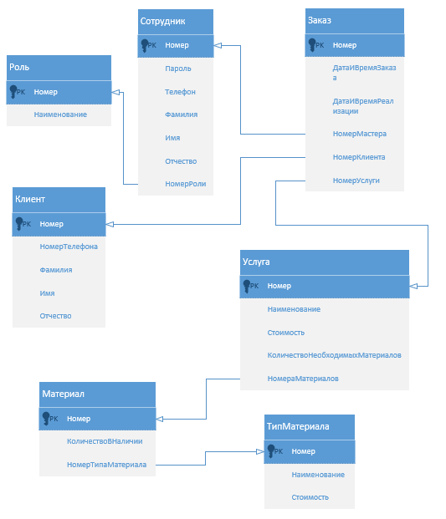

Рисунок 7 – Логическая структура базы данных

Заключение

Проектируемая АИС должна стать инструментом для автоматизации сложной задачи: управлением парикмахерской. Её очевидные преимущества должны привнести в работу больше структурированности и, тем самым, увеличив продуктивность для парикмахеров, упорядочив большой массив данных для анализа и, как следствие, увеличить прибыльность точки.

Выполнение работы включило следующие этапы:

* Описание предметной области
* Разработку диаграммы процесса в приложении Erwin Process Modeler
* Разработку логической БД с помощью Microsoft Visio

Список используемых источников

1. ГОСТ Р 51142-2019 – Услуги бытовые. Ссылка: <https://docs.cntd.ru/document/1200164123>
2. СанПин 2.1.2.2631-10 – Санитарно-эпидемиологические требования. Ссылка: <https://www.isen.ru/upload/npa/СанПин2.1.2.2631-10_Парикмахерские%20и%20косметические%20услуги.pdf>
3. ТК РФ ст. 189 – Дисциплина труда и трудовой распорядок. Ссылка: <https://www.consultant.ru/document/cons_doc_LAW_34683/0bcb36bb1684e9183927055e83f44ce0bac15487/>